Министерство образования Республики Беларусь

Учреждение образования

«Брестский государственный технический университет»

Кафедра ИИТ

Лабораторная работа № 3

По дисциплине «Математические модели информационных процессов и управления»

За 5 семестр

Тема : «Модель системы с сложной передаточной функцией»

Выполнил:

студент 3 курса

группы АС-56

Орехва Н.А.

Проверил:

Пролиско Е.Е.

Брест, 2021

***Цель:*** Освоить использование LTI-viewer.

Ход работы:

1. подключить LTI-viewer  
   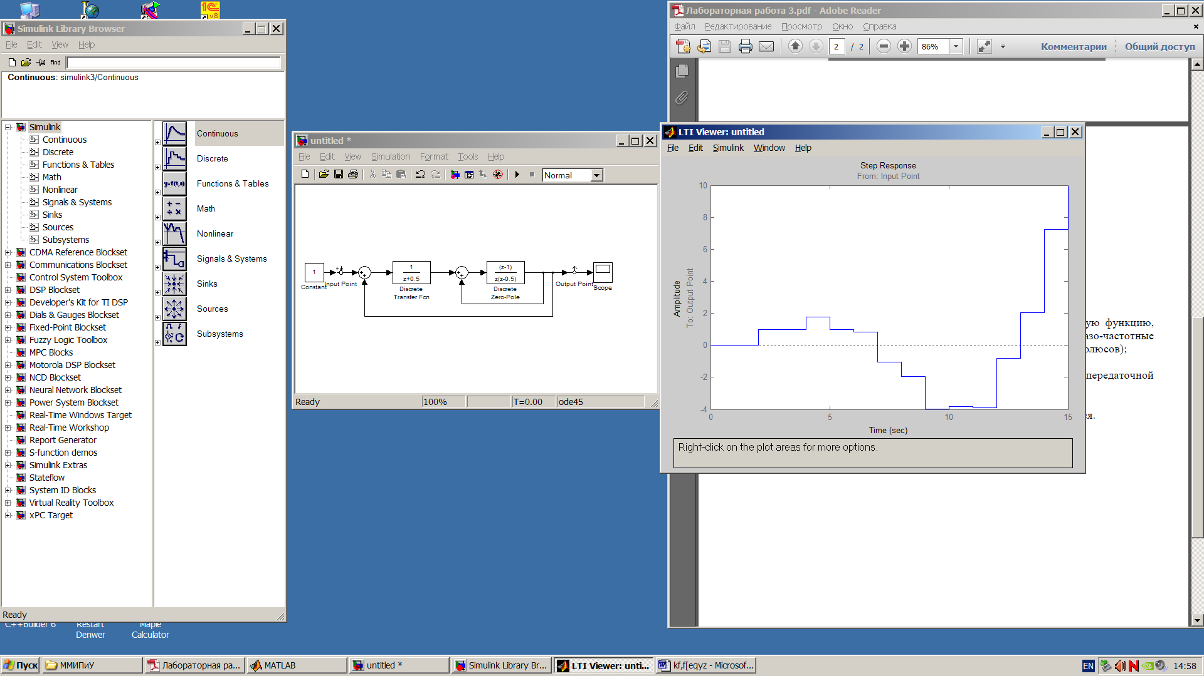
2. получить переходную характеристику системы:

переходная функция

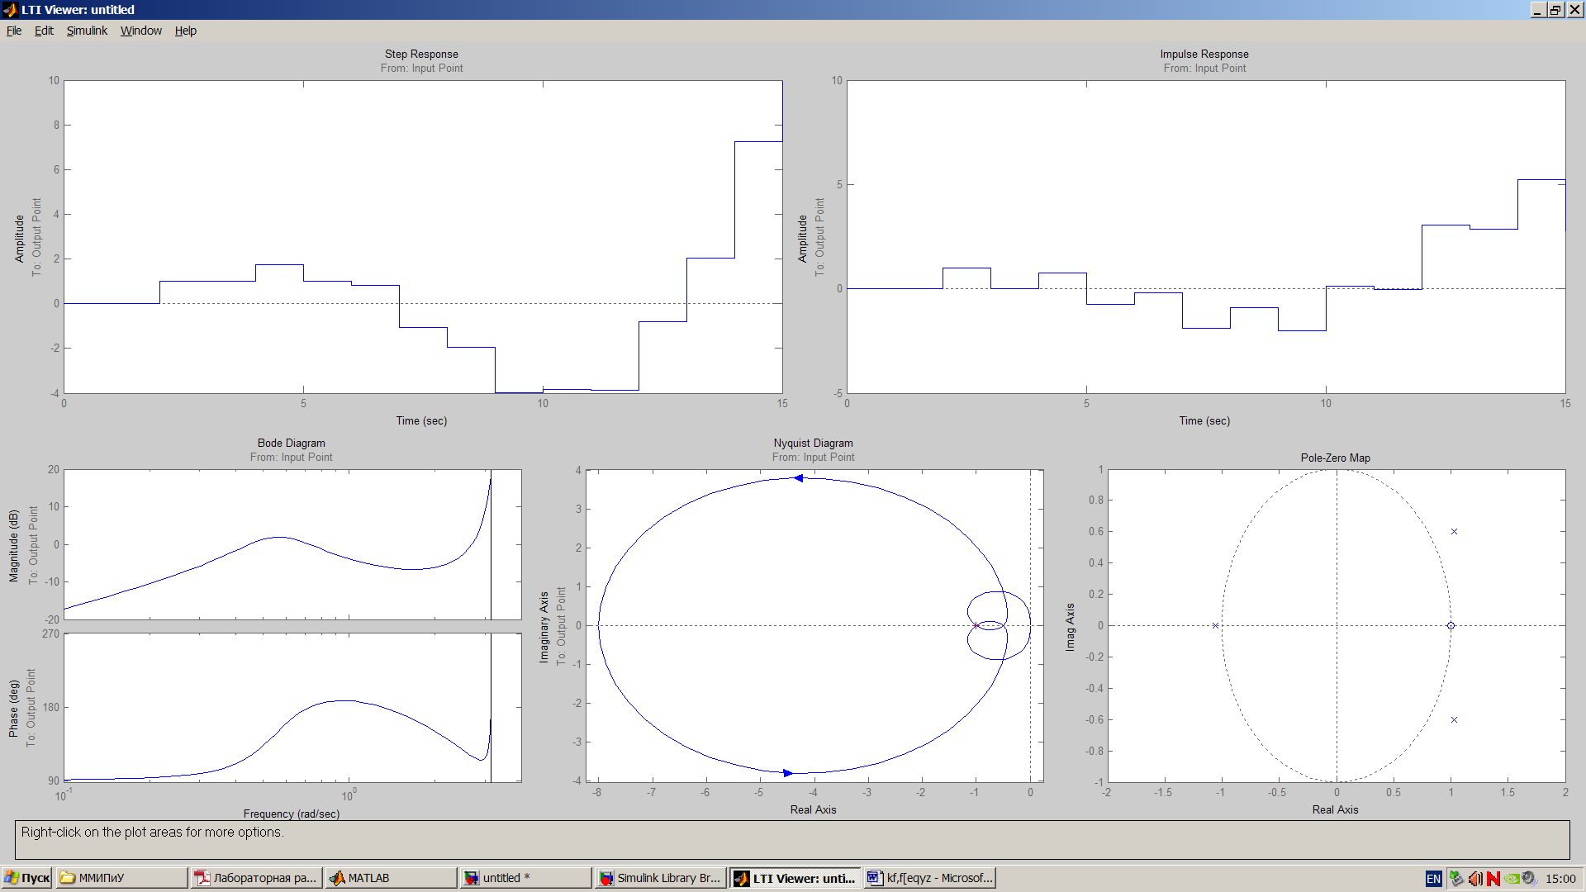

***Вывод:*** Освоил использование LTI-viewer.